附件1： 【爱辽阳】微信小程序操作手册
（企业申请场所码使用）

进入微信小程序
搜索微信小程序【爱辽阳】，或微信扫描二维码进入小程序。


首次登录时请扫描此二维码

- 填写个人信息
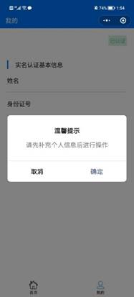
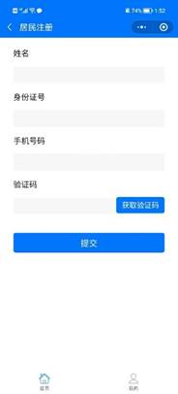
首次登录时，点击【我的】会出现提示填写个人信息，填写完后点击提交即可完成操作。

- 企业信息登记
1.点击首页中【单位信息登记】按钮，进行注册登记,完善信息后点击【提交】。
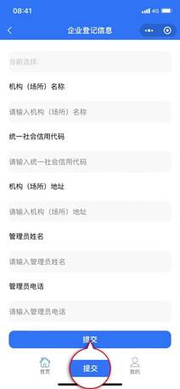

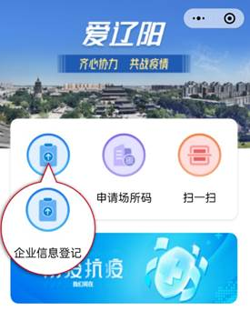

注意：登记时填写的统一信用代码为营业执照的统一信用代码！

- 提交后返回首页点击【申请场所码】按钮生成场所码。
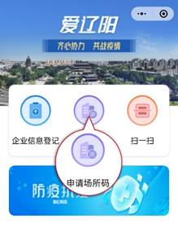

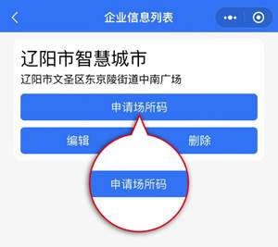
（1）点击首页的【申请场所码】按钮
（2）点击刚刚注册好的企业

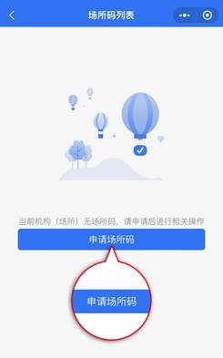

注意：每个人可以申请多个企业（可修改或删除企业信息），每个企业可申请多个场所，每个场所可添加多个场所码，场所码如不需要时也可以进行删除。

3.选择行政区划并填写二维码名称，点击【提交】。

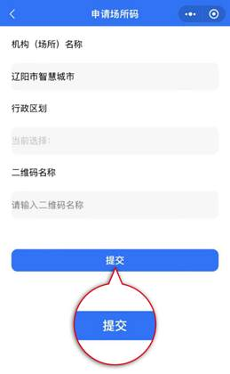

4.在场所码列表可查看提交成功的场所码，企业场所码便生成成功。
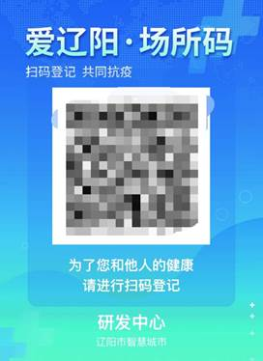
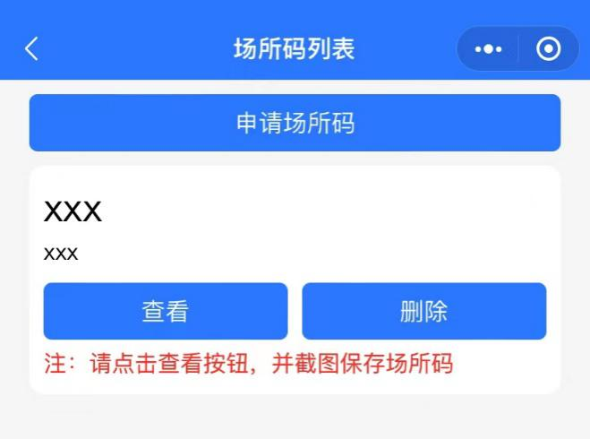

注意：顾客扫描场所码会出现该人姓名、手机号、身份证号和核酸检测结果，蓝色背景具有48小时核酸证明。出现粉色背景的“感叹号”符号工作人员需检查48小时核酸检测证明结果，顾客需向场所管理人员出示具有场所标识的页面核验后通行！

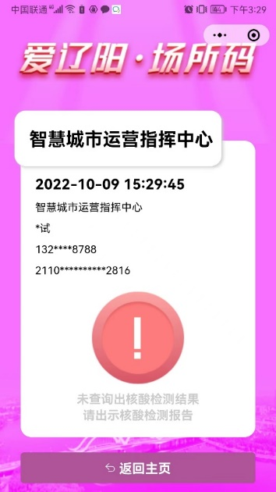
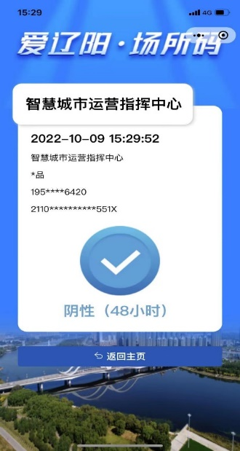

（工作人员需检查48小时核酸检测报告） （具有48小时核酸证明）

